Publiczne Przedszkole nr 3 w Świebodzinie
Grupa : V „Pszczółki”

Dzień tygodnia (data) | 24.04.2020
Temat dnia | Płyną statki z towarami
Wskazówki dla rodziców | II. „Po co są statki?” Przedmioty przewożone przez statki mogą być dowolne, ważne aby dzieci miały świadomość co to jest transport oraz odwzorowywały nasze układanki. Zdjęcia są dostępne w części tabelki „Link do materiałów, karty pracy itp.”  III. „Co mówi kapitan?” W zabawie podanych jest szcześć sygnałów, jednak ich ilość trzeba dostosować do umiejętności i możliwości dziecka. Sześć sygnałów na raz może być trudne do zapamiętania, dlatego warto to podzielić na kilka zabaw.
Przesłanki dla dziecka  (motywacja) | Kochany przedszkolaku! Dzisiaj wcielisz się w rolę załogi statku, będziesz pływał na różnych statkach, a także dowiesz się jak wygląda statek przewożący ludzi, a jak towarowy. Dobrej zabawy!
Propozycje i opis zajęć /  działań dziecka :  - ruchowa  (gimnastyka)  - plastyczna  - z czytaniem i mówieniem  - (opowiadania)  - kodowanie konstruowanie  itp. | I. „Załoga na statek” – zabawa ruchowa  Rodzic wciela się w postać kapitana statku. Rozkłada na podłodze gazety (statki). Można wyznaczyć miejsca również na kanapie, stoliku, schodach – ważne aby były łatwo dostępne i bezpieczne. Dziecko przemieszcza się swobodnie między „statkami”. Rodzic odtwarza dowolną muzykę lub gra na instrumencie, np. tamburynie. Gdy muzyka milknie kapitan wydaje komendy, np.: Wskocz na wysoki statek! Przeskocz po dwóch statkach! Stań na statku na jednej nodze! Stań na statku obiema rękami i nogami! Stań na statku tyłem do kapitana! Stań na najdalszym statku! Stań na najbliższym statku!  Ostatnią komendą może być „Załoga siada na dywanie/podłodze!”, aby płynnie przejść do nastepnej zabawy.  II. „Po co są statki?” – rozmowa kierowana i zabawa dydaktyczna o transporcie wodnym  Rodzic pyta, po co ludzie wymyślili statki. Wspólnie z dzieckiem ustala znaczenie słowa – transport oraz wymienia, co można przewozić statkami. Dorosły prezentuje kilka zdjęć statków wycieczkowych i towarowych. Dziecko opisuje ich wygląd, porównuje, wskazuje różnice. Następnie przygotowuje dla siebie i dziecka prostą sylwetę statku oraz klocki/zwierzątka/przedmioty lubiane przez dziecko i mówi, np. Na moim statku są cztery skrzynie z towarami, ułóż tyle samo skrzyń na swoim statku; Na moim statku stoi jedna skrzynia, na swoim ustaw więcej skrzyń itp.  Przykładowa sylweta statku:  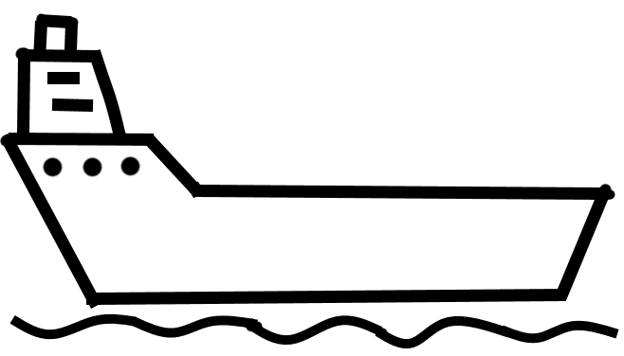  III. „Co mówi kapitan?” – zabawa ruchowa, orientacyjno-porządkowa  Rodzic ponownie zostaje kapitanem. Wyjaśnia dziecku, że statki mogą wysyłać sygnały świetlne, za pomocą których się porozumiewają.  Dorosły wyciąga latarkę, ustalając z dzieckiem kod sygnałów świetlnych według których będą się porozumiewać, np. jeden sygnał – podskocz raz, dwa sygnały – usiądź, trzy sygnały – zrób trzy pajacyki, cztery sygnały – zrób cztery skłony, pięć sygnałów – przejdź pod krzesłem, sześć sygnałów – kładą się na plecach i podnosza nogi do góry.  Źródło: Nowa Era: Kolekcja przedszkolaka, Plan pracy i szkice zajęć
Link do materiałów ,  karty pracy itp. | Zdjęcia statków
Zrealizowane założenia podstawy programowej (obszar, podstawowe cele) | I. Fizyczny obszar rozwoju dziecka:  - doskonali sprawność i koordynację ruchową (5)  - doskonali sprawnośc manualną (7)  II. Emocjonalny obszar rozwoju dziecka:  - przejawia poczucie własnej wartości jako osoby (1)  IV. Poznawczy obszar rozwoju dziecka.  - uczestniczy w zabawach ruchowo-naśladowczych (1)  - rozumie znaczenie transportu wodnego (15)  - przelicza w zakresie 1-6 (15)  - rozumie pojęcie: tyle samo (15)  - porównuje liczebnośc zbiorów (15)  - reguje odpowiednio na umówione znaki (15)

Opracowała: Aleksandra Gwozdowska

